臺北市文山區興隆國小新聞稿 請轉交文教記者
單位：臺北市文山區興隆國小
地址：臺北市福興路2號
聯絡人：楊淑雲
聯絡電話：29323131-611
【發稿日期】：100年4月26日
【主 題】：「五月馨香 傳情100」慶祝母親節園遊會
【時 間】：100年4月30日
【活動地點】：興隆國小操場
【主 持 人】：劉校長碧賢
【活動流程】
8:30-8:35 序幕：謝母恩(芳和國中石鼓隊)
8:35-8:50 頒發感謝狀
校長致詞暨介紹貴賓
貴賓致詞
母親節慶祝活動：傾聽 媽媽的話
8:50-8:55感恩媽媽：合唱團獻唱及獻花
8:55-9:00 國標舞表演
9:00-9:10 社區社團展演
慈母頌(興旺里唱詩班)、魅力四射(景文高中啦啦隊)
9:30-11:30 攤位園遊會、社區蛋糕彩繪比賽、社區親子卡拉ok歡唱
【活動報導】：
五月是溫馨感恩的季節，本校以「五月馨香 傳情100」為主題，實施一系列感恩課程，有貼心小幫手-家事服務卡、感恩心大聲秀、童話童畫感恩卡創作、班級母親節感恩活動、母親節歌曲播放、悅讀感恩活動、我愛媽媽傳愛大行動、傾聽媽媽的話等活動，讓全校的小朋友了解母愛的偉大，並能親自為照顧我們的長輩獻上誠摯的感恩與祝福！
活動的最高潮是4/30（六）上午8:30的慶祝大會暨園遊會，首先由芳和國中石鼓隊謝母恩揭開序幕，接著，由劉校長及與會長官、來賓共同為活動致詞。再來是7對新移民及原住民親子組穿著當地特色的服裝粉墨登場，並使用自己國家的語言教全校小朋友說「母親節快樂」，讓孩子體會母愛是不分種族、不分國界的，合唱團接著演唱母親節歌曲，並獻花感謝志工們無私的奉獻，全校師生發自內心最誠摯的聲音，大聲的對辛苦的志工爺爺、奶奶、爸爸、媽媽說「謝謝您！」，接著全校學生藉著一句句感恩的話語，一朵朵漂亮的康乃馨，一首首祝福的歌聲，一個個深情的擁抱，表達心中對媽媽（或家人）最深情的關懷與祝福，讓親子之間的關係更緊密。
接下來由4位小選手帶來精采的運動舞蹈，她們剛在第10屆總統盃全國運動舞蹈錦標賽奪下第一名的佳績呢！社區銀髮族唱詩班，定期由導護志工足雲奶奶指導學習河洛漢語古詩詞，現場吟唱「遊子吟」、「早發白帝城」、「出塞」詩詞，其中不乏80歲的高齡奶奶，老人家「活到老學到老」的精神，是年輕人最好的榜樣！最後由甫獲全國啦啦隊第一名的景文高中表演，精湛的舞技、高超的難度，為大會帶來震撼與驚嘆的最高潮。
慶祝大會後，最令孩子們開心、期待的園遊會也將展開，四、五、六年級各班攤位內容設計，以教育性、娛樂性及多元化為原則，內容精彩豐富。學校並鼓勵全校親師生自備碗筷、推廣垃圾分類及資源回收工作，宣導資源回收再利用愛物惜物的觀念，並學習如何做好垃圾分類，將環保理念融入園遊會，兼具娛樂與教育功能。邀請鄰近興福國中、景文高中辦理升學博覽會、射箭體驗、人像素描活動，提供畢業班學生與家長更多元的認識；此外也邀請國稅局文山稽徵所、文山健康中心、創世基金會、蘭雨社會福利協會等單位協助宣導，讓園遊會活動充滿教育內涵。
為了促進學校與社區及親子與家庭的互動，我們也邀請社區里長共同辦理母親節蛋糕彩繪比賽、社區親子卡拉ok歡唱。透過社區動員溫馨參與，親子同樂共成長，彼此大手牽小手，大家一起向前走，陪伴所有學童留下美好充實與感恩的童年回憶。
在歡慶母親節的前夕，讓我們一起祝福天下的母親佳節愉快！

【邀請卡】：
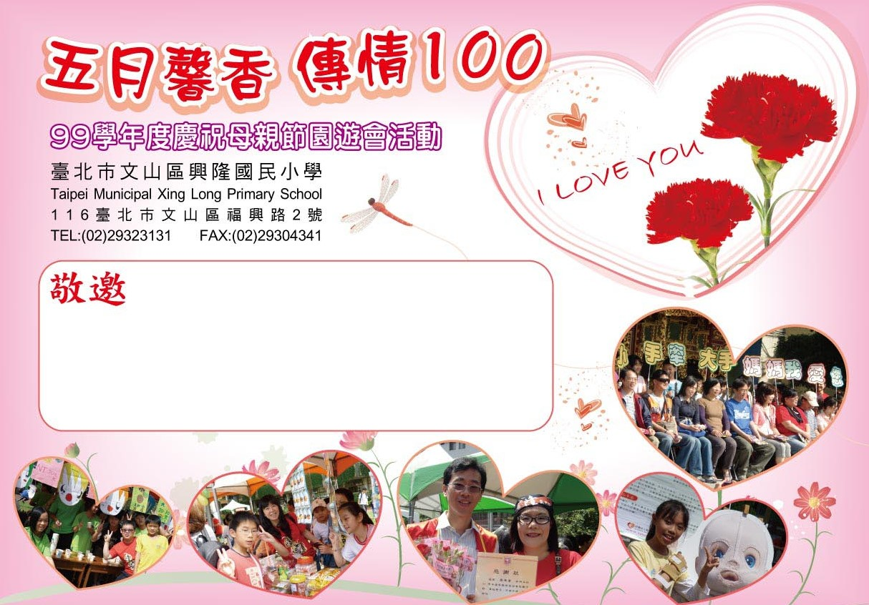
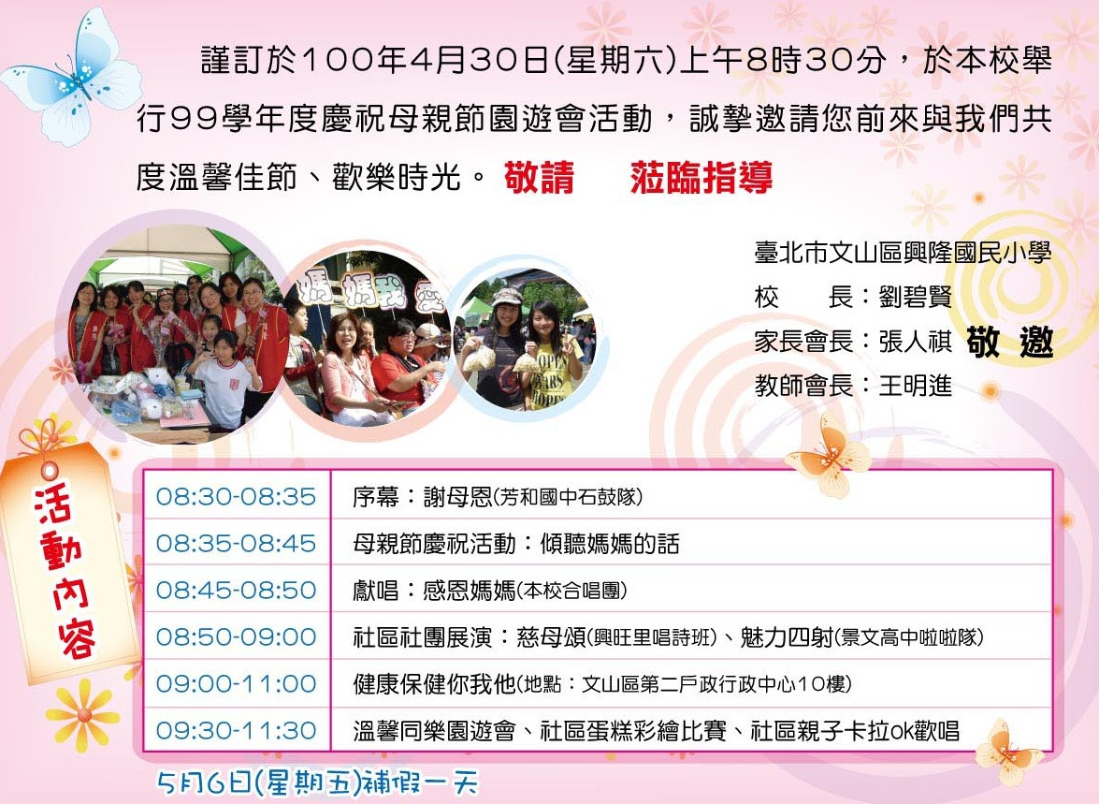

【感恩課程與活動】
項次 | 活 動 名 稱 | 活 動 內 容
1 | 『貼心小幫手-家事服務卡』活動 | - 活動時間：4月1日~4月30日。  - 參加方式：在家事服務卡上紀錄自己協助的家事，請家長簽名認證，並寫上自己做完家事的感想。  - 完成後寫上班級、座號、姓名，交至輔導室，可獲得榮譽卡一張。  - 擇優展示學生作品。
2 | 感恩心大聲秀 | 以感謝親恩為主題，用詩文創作方式呈現。提交輔導室之作品，發獎勵貼紙兩張；經評選之優良作品，可獲榮譽卡一張，並於星期二午餐時間發表，分享對父母親情的感恩情懷。
3 | 『童話童畫』感恩卡創作 | 各班級可利用美勞課實施，並結合感恩心大聲秀活動進行。
4 | 班級母親節感恩活動 | 班級母親節感恩活動之學習單供各學年老師參考運用，各班請於5月20日前至少交一份，提交輔導室之作品，發獎勵貼紙兩張  學習單如附件。
5 | 母親節相關歌曲播放 | 午餐及掃除時間播放相關母親節歌曲。
6 | 悅讀感恩活動 | 請小朋友在學校圖書室尋找5本有關孝順或母親的圖書，寫出書名、作者、出版社及最感動的一句話（投稿者可抽獎）
7 | 「我愛媽媽」傳愛大行動 | - 瑪利MaMa「愛的魔法盒」，結合綜合領域生命教育課程內容，以發揮生命教育之功能。（4/14）  - 邀請6對三年級學生及媽媽共同參加「我愛媽媽」母親節千人手作蛋糕大會師，共度母親佳節。（5/3）
8 | 母親節慶祝大會-  傾聽媽媽的話 | - 請各班推薦新移民及原住民等親子報名自由參與，選出數對親子，於母親節園遊會當日介紹自己的語言及服裝，並使用不同的語言教小朋友說出「媽媽我愛您」，參與學生可獻花或擁抱身旁的父母，藉由這樣無聲的溝通，讓親子之間的距離更近，表達心中對媽媽（或家人）最深情的關懷與祝福。  - 獻花感謝志工

【攤位一覽表】
臺北市興隆國小100學年度母親節園遊會攤位一覽表
攤位 | 班級 | 店 名 | 類 別 | 內 容
1 | 601 | 六1美食天地 | 飲食 | 油飯、漂浮冰淇淋、爆米花
2 | 602 | 滷冰花 | 飲食 | 紅茶、滷味、滷王子麵、叭噗冰、巧克力棉花糖
3 | 603 | 世貿63館 | 飲食 | 鬆餅、叭噗冰、戳戳樂、花枝丸
4 | 604 | 604小店 | 飲食、遊戲 | 乾冰汽水、戳戳樂、豆乾、鳳梨酥、茶葉蛋、投球
5 | 605 | 605冰不厭炸 | 飲食、遊戲 | 薯餅、雞塊、奶茶、乾冰汽水、超級彈彈樂
6 | 606 | 屍魂界 | 飲食、鬼屋 | 鬼食飲料、屍魂界鬼屋(美勞教室)
7 | 501 | 51的古早味 | 飲食、遊戲 | 綿綿冰、飲料、小遊戲
8 | 502 | 可口黑店 | 飲食、遊戲 | 檸檬愛玉、滷味、茶葉蛋、手工餅乾、水果袋、滾球推瓶、二手物販賣
9 | 503 | 美食天堂 | 飲食 | 茶葉蛋、紅豆冰、綠豆冰、布朗尼蛋糕、茶凍、冬瓜茶、運動飲料、珍珠奶茶、冰地瓜、爆米花、咖啡
10 | 504 | 詭譎鬼屋 | 遊戲 | 鬼屋(知動教室)
11 | 505 | 好野人の店 | 飲食、遊戲 | 愛玉冰、仙草、碗粿、涼麵、打彈珠、戳戳樂
12 | 506 | 五顏六色繽紛市集 | 飲食、遊戲 | 熱狗、冬瓜茶、螞蟻上樹、棉花糖串、滷蛋、豆乾、吹乒乓球、抽抽樂
13 | 401 | 冰天雪地 | 飲食 | 綿綿冰、手工餅乾、汽水
14 | 402 | 四2清涼一夏 | 飲食 | 冰棒、乾冰汽水、紅茶、餅乾、咖啡、奶酪
15 | 403 | 403休息小站 | 飲食、遊戲 | 飲料、餅乾、茶凍、鬥筆芯盒
16 | 404 | 愛心補給站 | 飲食 | 彈珠汽水、滷味、乳酸棒
17 | 405 | 405歡樂吧 | 飲食、遊戲 | 茶葉蛋、冰棒、紅茶、滷味、布丁、玉米濃湯、戰鬥陀螺、滑肥皂
18 | 406 | 406美食屋 | 飲食、遊戲 | 各式飲料、小遊戲
19 | 家長會 |  | 物品 | 舊愛新歡跳蚤市場
20 | 興福國中 |  |  | 射箭體驗
21 | 景文高中 |  |  | 造型氣球、素描
22 | 創世基金會 |  |  | 發票換禮物、文具、小玩具、手工餅乾、肉鬆
23 | 國稅局文山稽徵所 |  |  | 稅務宣導小遊戲、兩張4月發票換小禮品
24 | 蘭雨社會福利協會 |  |  | 手工藝品

歡迎媒體朋友踴躍採訪與報導！

